МИНОБРНАУКИ РОССИИ
федеральное государственное бюджетное образовательное учреждение
высшего образования
«Балтийский государственный технический университет «ВОЕНМЕХ» им. Д.Ф. Устинова»
(БГТУ «ВОЕНМЕХ» им. Д.Ф. Устинова)

Кафедра |  | Н2 |  | Программная инженерия и интеллектуальные системы
 |  | шифр |  | наименование кафедры, по которой выполняется работа
Дисциплина |  | Модели анализа и проектирования программного обеспечения
 |  | наименование дисциплины

УЧЕБНО-ПРАКТИЧЕСКАЯ РАБОТА
№3
номер задания (при наличии)
Модель реализации
при наличии указать тему учебно-практической работы и (или) номер варианта

ОБУЧАЮЩИЙСЯ
группы |  |  |  |  | О729Б
 |  | Барышников О.А.
подпись |  | фамилия и инициалы
дата сдачи
ПРОВЕРИЛ
 |  | Верхова А.А.
подпись |  | фамилия и инициалы
Оценка / балльная оценка
дата проверки

СОДЕРЖАНИЕ
1 Цель работы и постановка задачи 3
1.1 Цель работы 3
1.2 Постановка задачи и ход выполнения работы 3
2 Выполнение работы 4
2.1 Обоснование выбора диаграммы компонентов реализации 4

1 Цель работы и постановка задачи

1.1 Цель работы
Овладеть навыком составления модели реализации с использованием принятых нотаций для построения соответствующих различным подходам диаграмм.

1.2 Постановка задачи и ход выполнения работы
В качестве варианта работы используется тема выпускной квалификационной работы обучающегося.
Подход к проектированию должен быть аналогичен применённому при выполнении предыдущей работы.
Ход выполнения работы состоит из следующих шагов.
Шаг 1. Построить модель реализации ПО, состоящую из диаграммы и описания структуры ПО. Выбор нотации и/или вида диаграммы должен быть обоснован. В случае разработки пользовательского интерфейса допустимо построение диаграммы состояний или графа переходов.
Шаг 2. Построенная диаграмма должна быть дополнена текстовым описанием структуры разработанного ПО/интерфейса (может включать: используемые паттерны, тип архитектуры, структура или тип интерфейса).
Шаг 3. Выбранный тип диаграмм и/или нотации должен быть обоснован. В случае выбора объектно-ориентированного подхода допускается обосновывать исключительно тип диаграммы, а не её нотацию.
Шаг 4. Оформить отчет в соответствии с ГОСТ 7.32-2017. Содержимое
отчета – цель работы, тема ВКР, обоснование выбора подхода, построенная модель.
Шаг 5. Загрузить отчет в ЭИОС.
Шаг 6. Дождаться проверки отчета в ЭИОС.

2 Выполнение работы
Тема выпускной квалификационной работы (ВКР) – «Разработка инструмента для автоматической миграции монолитного приложения на микросервисную архитектуру».
Выбранный в ходе выполнения практической работы №1 подход к проектированию – объектно-ориентированный.
В ходе составления модели реализации было решено использовать диаграмму компонентов реализации в нотации UML.

2.1 Обоснование выбора диаграммы компонентов
Выбор диаграммы компонентов реализации обоснован возможностью продемонстрировать конечную физическую структуру исходного кода разработанного программного продукта и отобразить принципы взаимодействия программных модулей (файлов) между собой для дальнейшей поддержки продукта.
Диаграмма компонентов представляет из себя совокупность файлов исходного кода, предоставляемых интерфейсов (классов), отношений ассоциации и зависимости. Компонентом считается некоторая отдельная часть системы с определённой функцией и ролью. Интерфейс определяет порядок взаимодействия с компонентом. С помощью отношений ассоциации и зависимости указываются связи между компонентами.
На рисунке 1 представлена диаграмма компонентов реализации. На диаграмме видно, что система разделена на несколько обособленных компонентов, каждый из которых предоставляет для работы с собой интерфейс в виде класса.
Ядро системы и графический интерфейс располагаются в файле main.py. В нём происходит инициализация системы, отрисовка окон, обработка пользовательских событий (нажатия кнопок) и обращение к остальным элементам (модулям) системы.
В файле scanner.py располагается логика лексического и синтаксического анализа (построение AST-дерева) и эвристического поиска границ микросервисов. Предоставляемый интерфейс – класс Scanner.
В файле generator.py располагается логика физического разделения кода, очистки моделей баз данных от связей ForeignKey и рендеринга инфраструктурных конфигураций. Предоставляемый интерфейс – класс Generator.
В файле docker_manager.py располагается логика по асинхронному взаимодействию с системной службой Docker Engine посредством вызовов subprocess. Предоставляемый интерфейс – класс DockerManager.
Также на диаграмме представлены зависимости от внешних библиотек, интерфейсы которых импортируются в программный код: библиотека customtkinter для построения современного GUI, библиотека jinja2 для работы с шаблонами файлов и стандартный модуль ast для разбора синтаксиса Python. Результатом работы системы являются генерируемые артефакты — файлы конфигураций docker-compose.yaml и Dockerfile.
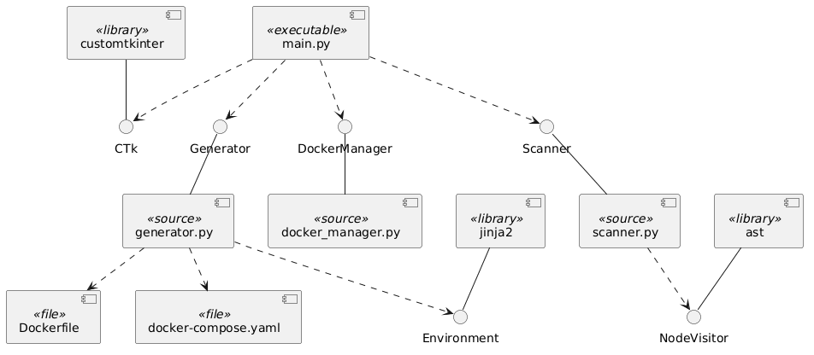
Рисунок 1 – Диаграмма компонентов

